AUTORIZACION ON LINE
- Todos los planes.
- El número de afiliado es el que consta en la credencial.
Ej: 100103019 Cargar: 100103019
- Se deberá realizar la autorización on line antes de facturar, ya que el sistema on line devolverá la cobertura correspondiente según condición del afiliado.

RECETARIO
- TIPO
- PLAN GENERAL SFE  - INSULINAS CON PROVISIÓN  - TIRAS REACTIVAS CON PROVISIÓN | - Recetario de todo tipo (particular o de instituciones).  Se aceptan recetarios sin membrete, en blanco, o con publicaciones de medicamentos.  - Receta Pre-Impresa con firma y sello original de puño y letra del profesional.  - Receta Digital Impresa Llamando al Dr.
- LECHES CON PROVISIÓN | - Recetario de todo tipo, acompañado de Formulario Autorización Especial PMO
- AUT. C/VOUCHER PREVENCIÓN | - Voucher emitido por la obra social (contiene Nro. receta)
- AUTORIZACIONES ESPECIALES | - Recetario de todo tipo, acompañado de Formulario Autorización Especial PMO.

- DATOS DEL AFILIADO
Los datos deben ser de puño y letra del profesional con la misma tinta.
- Nombre y Apellido
- Nro. Afiliado
- DIAGNÓSTICO (No excluyente)
- Medicamentos recetados por principio activo (puede indicar marca sugerida)
- Cantidad de cada medicamento
- Firma y sello del médico prescriptor
- Fecha de prescripción
- Conformidad del afiliado: Firma, aclaración, domicilio y DNI.

Si el Nro. de afiliado es poco legible o se encuentre incompleto, y/o la denominación de la entidad haya sido omitida por el profesional, la farmacia podrá salvarlo al dorso, indicando junto al nro. Consignado por el médico la frase “ver al dorso”. El beneficiario debe firmar nuevamente la conformidad.

- VALIDEZ DE LA PRESCRIPCIÓN: 30 días
- VALIDEZ DE LA PRESENTACIÓN: 90 días.

ACREDITACIÓN
- Credencial (Virtual o Física).
- Documento de Identidad

FIRMA DIGITAL
- Firma del que retira a través de Token (5 dígitos) el afiliado lo podrá solicitar desde su App Mi Credencial Prevención Salud

COBERTURAS
- PLANES DE ATENCION
Cod | PLAN DE ATENCIÓN | PLAN DE LIQUIDACIÓN | OBSERVACIONES |  | FORMA DE PAGO
33686 | PLAN GENERAL SFE | LIQ – Ambulatorio y PMI | Vad ATCO 100%  Vad Crónicos 70%-100%  Vad Ambulatorio 40%-50%-60%-70%  VAD PMI 100%  % según Validación On – Line |  | A cargo Obra Social menos aporte
33686 | PLAN GENERAL SFE | LIQ - Tiras Reactivas | Tiras Reactivas % según Validacion On - Line | C/PROV | 20% del PVP
33686 | PLAN GENERAL SFE | LIQ - Insulinas | Insulinas % según Validación On - Line | C/PROV | 15% del PVP
33686 | PLAN GENERAL SFE | LIQ - Hipoglucemiantes | Hipoglucemiantes % Según Validacion On Line | C/PROV | 18% del PVP
30502 | LECHES CON PROVISIÓN | LECHES CON PROVISIÓN | VAD LECHES 100%  Con formulario Autorización OS | C/PROV | 20% del PVP
30926 | AUT. C/VOUCHER PREVENCIÓN | AUT. C/VOUCHER PREVENCIÓN | % Según validación Online |  | A cargo Obra Social menos aporte
18589 | AUTORIZACIONES ESPECIALES | AUTORIZACIONES ESPECIALES | % Según Autorización  de la Obra Social |  | A cargo Obra Social menos aporte

NORMAS DE PRESTACION
- CANTIDADES RECONOCIDAS
- Hasta 3 productos distintos por receta.
- Hasta 1 envase por renglón.
- Con leyenda “tratamiento prolongado” hasta 2 envases en uno sólo de los renglones.
- En todos los casos se aceptan hasta 2 (dos) envases grandes por Receta.
- Hasta 5 antibióticos inyec.monodosis (2 o más se consideran tamaño grande)
- Hasta 2 antibiótico inyec.multidosis (se considera tamaño grande)
- Leches: Según lo autorizado por Prevención Salud mediante Formulario Autorización PMO.
- Anticonceptivos: Hasta 2 envases mensuales y hasta 14 anules.

- TROQUELADO:
- Si requiere troquel con código de barras. Si el producto no posee troquel adjuntar código de barras.
- No se aceptan troqueles institucionales.

VADEMECUM:
- Vademécum o cobertura según plan y condición del afiliado determinado por el validador online.
- Listado de Hipoglucemiantes: Dapaglifozina, Dapaglifozina + Asoc., Empaglifozina, Glibenclamida, Glicazida, Glimepiride, Glimepiride + Asoc., Liraglutida, Metformina, Metformina + Asoc., Pioglitazona, Repaglinida, Semaglutida, Sitagliptina, Sitagliptina + Asoc., Teneligliptina, Vildagliptin, Vildagliptin + Asoc.

- DIAGNÓSTICO: Si requiere (no será motivo de débito la falta de diagnóstico).

- TICKET DE VENTA: Se debe adjuntar copia del ticket fiscal de venta o mini receta a c/receta

- PROHIBICIONES: Todo producto rechazado por el validador online.

PROVISIÓN
- La provisión se realizará para:
  - INSULINAS.
  - TIRAS REACTIVAS.
  - LECHES.
  - HIPOGLUCEMIANTES ORALES
- Una vez autorizadas las recetas a través del sistema Online, los productos serán provistos desde droguería en el transcurso de las 72 hs.
- Las recetas no presentadas dentro de los 30 días de la fecha de factura de la droguería tendrán un débito igual al importe de dicha factura.
- Para los recetarios que cuenten con prescripción de tiras e insulinas, se podrá presentar la receta original junto a los troqueles de insulinas y una copia junto a los troqueles de tiras reactivas.

OBSERVACIONES
- AUTORIZACIONES ESPECIALES: El formulario de autorización PMO es emitido por la obra social para permitir la dispensa de aquellas recetas que no cumplan con las normas generales de atención. El formulario puede ser original (entregado por la OS) o impreso por el afiliado.
IMPORTANTE: Siempre debe estar acompañado del pedido médico correspondiente.

- ANTICONCEPTIVOS y CRÓNICOS: en caso de Voucher emitido desde la web de Prevención Salud la farmacia deberá validarlo a través del plan AUT. CON VOUCHER ingresando el Nro. de receta ya que el validador anulará el mismo. En caso que se trate de una prescripción médica particular deberá validarse por PLAN GENERAL.

- VACUNAS NO INCLUIDAS EN EL CALENDARIO OFICIAL: Sólo a través de Formulario de autorización PMO.

- LECHES CON PROVISIÓN: El afiliado debe presentar la prescripción médica junto al Formulario de Autorización PMO. Es requisito fundamental contar con Formulario + Receta médica.

- HIPOGLUCEMIANTES CON PROVISION: deben validarse a través del Plan General SFE. El sistema online devolverá la cobertura correspondiente.
- INSULINAS: deben validarse a través del Plan General SFE. El sistema online devolverá la cobertura del 100% para aquellos afiliados empadronados en la OS.

- TIRAS REACTIVAS: deben validarse a través del Plan General SFE. El sistema online devolverá la cobertura del 100% para aquellos afiliados empadronados en la OS.

MOTIVOS DE DÉBITOS Y REFACTURACIONES

CÓDIGO | MOTIVO DÉBITO | REPRESENTABLE
1 | CAMBIO DE TINTA Y/O ENMIENDA NO SALVADA | SI
2 | DATOS ILEGIBLES DE QUIEN RETIRA | SI
6 | FALTA CONFORMIDAD DE QUIEN RETIRA LOS MEDICAMENTOS | SI
7 | FALTA DOCUMENTACION RESPALDATORIA - Receta o Formulario PMO | SI
8 | FALTA FECHA DE EMISION | SI
8 | FALTAN DATOS DEL AFILIADO | SI
8 | FALTA OBRA SOCIAL | SI
12 | FALTA SELLO DE FARMACIA/ SELLO ILEGIBLE | SI
15 | FALTA TROQUEL | SI
16 | FECHA DE EMISION ERRONEA/INCOMPLETA/POSTERIOR A LA AUTORIZACIÓN | SI
16 | RECETA VENCIDA | SI
16 | FECHA DE VENTA ANTERIOR A FECHA DE EMISION | SI
22 | NO INDICA TRATAMIENTO PROLONGADO | SI
23 | PRINCIPIO ACTIVO INCOMPLETO | SI
24 | NO SALVA N° AFILIADO | SI
25 | NO SE ACEPTA PRESCRIPCION POR NOMBRE COMERCIAL | SI
25 | NO SE RESPETA PRESCRIPCION DE ENTREGA MÍNIMA DEL MEDICAMENTO | SI
30 | RETIRA EMPLEADO/A | SI
36 | FALTA TICKET VALIDADOR | SI
46 | FALTA SELLO DEL PROFESIONAL/ DATOS ILELGIBLES DEL PROFESIONAL | SI
50 | NO CORRESPONDE PLAN DE VALIDACIÓN | SI
8 | FALTA PRINCIPIO ACTIVO | NO
15 | TROQUEL INSTITUCIONAL /TROQUEL PROMOCIONAL | NO
23 | NO RESPETA PRINCIPIO ACTIVO | NO
24 | N° AFILIADO ERRONEO | NO
29 | RECETA NO PERTENECIENTE AL PERIODO A LIQUIDAR >120 | NO
45 | NO SE ENTREGA CANTIDAD AUTORIZADA | NO
51 | PORCENTAJE COBERTURA ERRÓNEO | NO

- REFACTURACIONES: Para aquellas recetas debitadas que sean refacturables, se podrán refacturar enviándolas en carátula aparte indicando en esta “REFACTURACIONES”. En ningún caso debe realizarse nuevamente la validación online.

MODELOS DE FORMULARIOS

- FORMULARIO PMO DE AUTORIZACIONES ESPECIALES y LECHES CON PROVISIÓN:
(debe acompañarse siempre de la receta médica correspondiente)
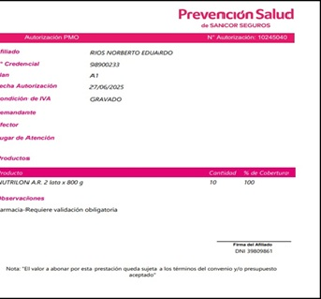

- MODELO DE VOUCHER PARA ANTICONCEPTIVOS – CRÓNICOS:
(Contiene nro. de receta que debe ser validado)

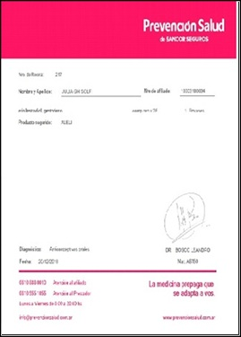

• MODELO DE VOUCHER PARA ANTICONCEPTIVOS – CRÓNICOS:
Nuevo formato, en donde se detalla código de barra, código QR y N° de receta.
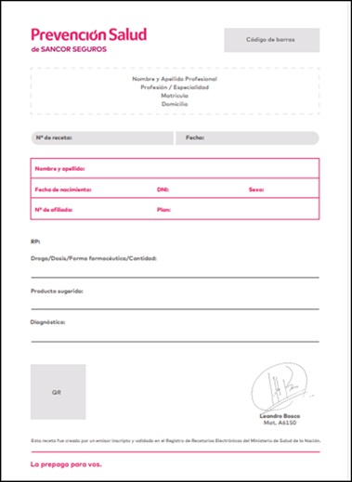

Observación: Se aclara que por un tiempo convivirán los dos formatos de receta hasta que
Comiencen a descargar las recetas nuevas con el nuevo formato.

